相關健康促進活動的會議如下：
102.08.30導護編配小組-協助開學後學生上放學的安全
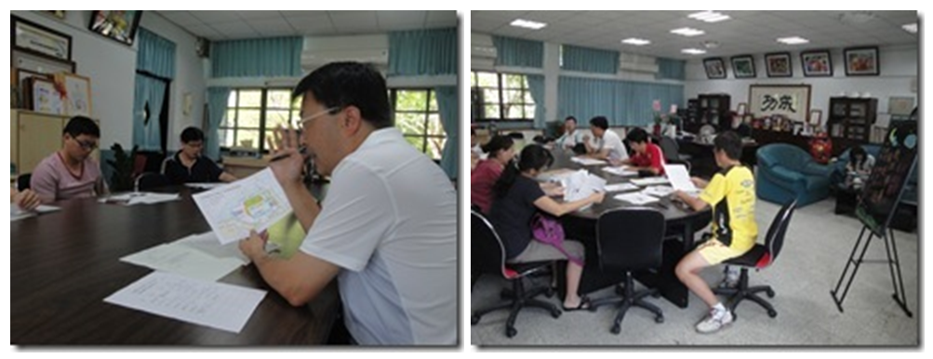
102.9.4行政會議-防災演練檢討與防災演練時的精進
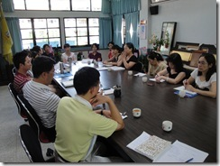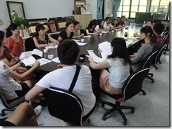
103.2.14午餐推行委員會
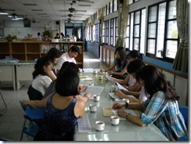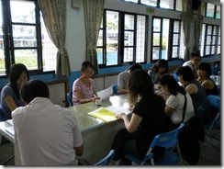
※午餐工作推行委員會邀請家長共同討稐學童午餐營養及飲食健康
校務會議(每學期期初和期末的校務會議)
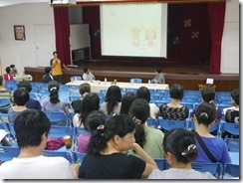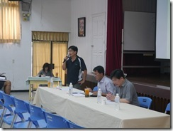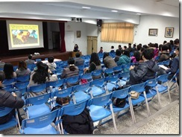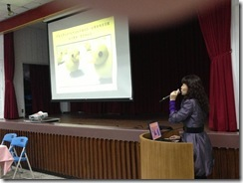
不定期舉行的行政會議（結合各項學務會議，包括衛生教育）
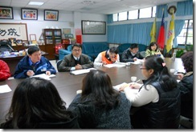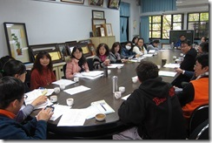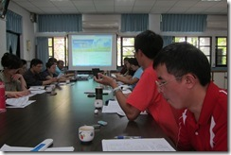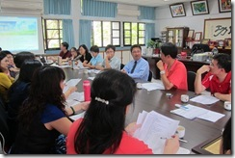
1030324校慶籌備會-結合社區進行健康促進聯合運動會
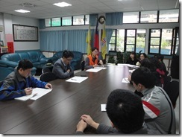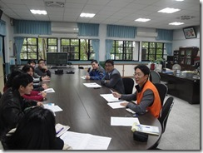
1030210學生多元社團籌備會-鼓勵學生培養多元興趣與運動
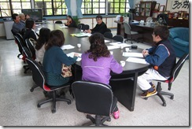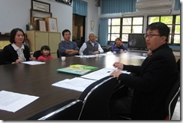
課程發展委員會議
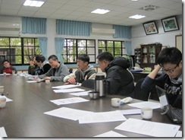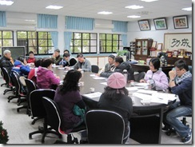
會議記錄摘要如下：
五、體育游泳課實施狀況
說明
(一)約5月份開始實施游泳課，會與級任老師協調調課。
(二)調課課表如附件【高年級課表】
體育組：
1. 學生收費不高不夠足以付給教練費，因此才調課成兩個班一起上四堂游泳課。
2. 原先四節游泳課調整成兩節課是因為要降低學生發生危險的機會。
3. 健康與體育課程分別由兩位老師授課，帶隊的責任歸屬很難界定。
4. 為了確保學生的安全，能夠不開游泳課程就盡量不要開。
教師：
1. 縮減成兩節課帶隊出發時間太短，且前後著裝換衣的整理時間也要花時間，會很匆忙。
2. 可考慮將下週的2節體育課程預調至本週，四堂課會比較充裕。
3. 請學校爭取經費添購校車一部，載送代替徒步，減低危險發生的機率。
教師會：
若本課程是必要的，除了學年老師討論外，也請學務處有個完善的考量才是長遠之計。
決議：
1. 請高年級老師討論游泳課是三節課、四節課或是二節課，再與學務處老師研討。
2. 以學生安全作為優先考量

